Герой Советского Союза Николай Васильевич Крисанов
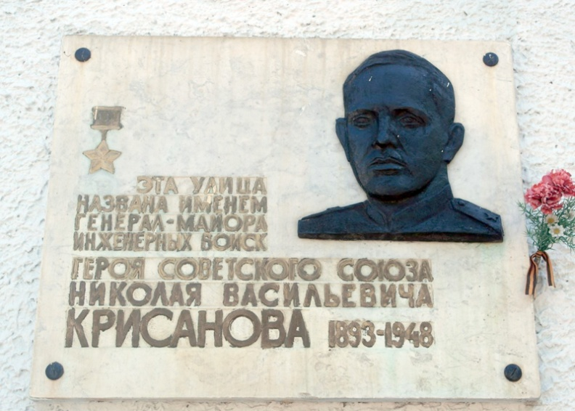
В центре Перми есть улица Крисанова. Названа она в честь прославленного генерал-майора инженерных войск.
Николай КРИСАНОВ родился в 1893 году в Перми. После окончания реального училища (ныне – Пермский авиационный техникум) был направлен на Мотовилихинский завод. В июне 1915 года был мобилизован в царскую армию. В 1918-м добровольно перешел в Красную Армию.
В годы ВОВ был начальником инженерных войск ряда армий. Только с марта по декабрь 1944 года войска под командованием генерала Крисанова, обеспечивая наступления наших войск, сняли 47 тысяч фашистских мин, восстановили 1150 км разрушенных дорог, разминировали 600 мостов и построили 3500 погонных метров новых мостов.
Звание Героя Советского Союза ему было присвоено 29 октября 1943 года.
В январе 1945-го генерал Крисанов был назначен начальником кафедры Военной академии имени Фрунзе. Однако долго работать в академии ему не пришлось: 12 октября 1948 года он скоропостижно скончался. Похоронен на Новодевичьем кладбище в Москве.
Его именем названа улица, на здании дома, где он родился и жил, а также на здании авиатехникума установлены мемориальные доски.

Баландина Ольга, 3 В класс
Герой Советского Союза Алексей Петрович Бушмакин
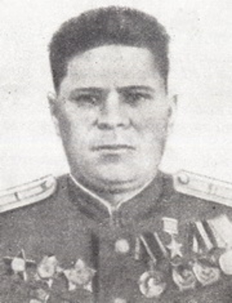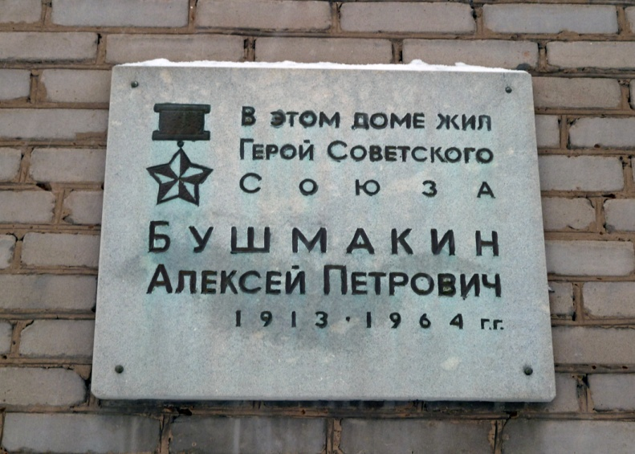
Алексей БУШМАКИН, чьим именем названа одна из улиц в Орджоникидзевском районе Перми, родился в 1913 году в Чернушке.
В 1932 году был призван в Красную Армию. Окончил пограничную школу. Участвовал в боях на реке Халхин-Гол (1939).
Великую Отечественную встретил командиром мотострелкового батальона 16-й Гвардейской механизированной Львовской Краснознаменной бригады.
В начале 1945 года батальон под командованием гвардии майора Бушмакина, пройдя с боями сотни километров, вышел к Одеру. В ночь с 25 на 26 января его батальон первым прорвал оборону немцев и закрепился в районе городка Радшуц.
Звание Героя Советского Союза получил 10 апреля 1945-го. После войны жил в Перми. Умер в 1964 году.

Баландина Ольга, 3 В класс

